平成３０年度 石川県福祉サービス第三者評価制度
評価調査者フォローアップ（継続）研修
開 催 要 綱

１．目 的
石川県福祉サービス第三者評価制度の評価調査者が、より良い評価活動を行うための技術や視点を習得しスキルアップを図ることを目的とします。

２．主 催
社会福祉法人石川県社会福祉協議会 福祉総合研修センター
※ この研修は、石川県社会福祉協議会が石川県から評価調査者研修を実施する事業者としての指定を受けて実施するものです。

３．期 日
平成30年5月12日(土)

４．会 場
石川県福祉総合研修センター第１研修室（県立図書館４階）
（金沢市本多町３－２－１５）
※会場には研修受講者用の駐車場がありません。別添の会場案内図の周辺駐車場、又は 公共交通機関をご利用ください。
※会場の正面玄関の開場時間は、8時45分ですので、ご留意ください。

５．受講料
４,０００円（資料代含む）
※当日、受付時に現金で受けつけます。釣銭不要の準備をお願いいたします。
６．対 象
本研修開催日時点で、石川県における第三者評価調査者としての有効期限が到来していない者

７．研修修了者に対する有効期限の延長
石川県福祉サービス第三者評価制度の評価調査者としての登録は、有効期限が３年間とされています。評価調査者フォローアップ（継続）研修を受講することで、その修了日からさらに３年間、有効期限が延長されることとなっています。

８．定 員
６０名程度
９．研修プログラム（予定）
時 間 | 内 容 | 講 師
8:45～ 9:00 | 受付
9:00～ 9:10 | オリエンテーション
9:10～10:00 | 講義「第三者評価制度の実施状況等」 | 石川県健康福祉部厚生政策課
10:10～12:00 | 講義「訪問調査時におけるヒアリングの視点」 | 川上 芳雄 氏  （第三者評価調査者指導者）
12:00～13:00 | ＜休憩＞
13:00～16:40 | 演習「ヒアリング技術を豊かに（他者理解と自己理解）」 | 川上 芳雄 氏  （第三者評価調査者指導者）
16:40～16:50 | 修了証書の交付
10.留意事項
今年度は継続研修を2回実施する予定です。2回目は9月8日（土）の予定です。
11．申込方法
本センター宛に、4月27日（金）までに次の書類を郵送またはFAXしてください。
(1)評価機関による申込みの場合
①評価機関用受講申込書（様式２）
②個人用受講申込書（様式１）
(2)個人による申込みの場合
①個人用受講申込書（様式１）
- 開催要綱・参加申込書は、下記よりダウンロードできます。
石川県社会福祉協議会ホームページ（ＵＲＬ：http://www.isk-shakyo.or.jp）
［手順］① 県社協ホームページを開く→ ② 画面下部「各課センターからのお知らせ」の「福祉総合研修センター」をクリック → ③ 本研修名の「開催要綱」「参加申込書」をクリック→ ④ 印刷する
12．受講決定の通知
5月7日（月）頃に受講の可否を通知します。
なお、決定に当たっては、平成２８、２９年度評価調査者フォローアップ(継続)研修の未受講者を優先いたします。
13. 受講料の納入
受講料は、研修の受付時にお支払いいただきます。なお、受講料納入後の返還はいたしませんので、ご了承ください。
14．申込・問合せ先
石川県社会福祉協議会 福祉総合研修センター 研修課 担当：大谷
〒920-0964 金沢市本多町3-2-15 福祉総合研修センター（県立図書館）
TEL 076(221)1833 FAX 076(221)1834
15. 備 考
(1) 全ての科目を受講された方を修了者とし、修了証書を交付します。
(2) 当日は、出席簿確認用の印鑑をご持参願います。
(3) 昼食は、各自でご準備願います。
16．その他
石川県福祉サービス第三者評価制度については、県厚生政策課のホームページをご覧いただくほか、石川県健康福祉部厚生政策課（TEL 076-225-1419）へお問い合わせください。
（URL：http://www.pref.ishikawa.jp/kousei/hyouka/hyouka.html）
※ 個人情報の取り扱いについて
申込書等にご記入いただいた個人情報は、本研修事業ならびに石川県における福祉サービス第三者評価事業以外の目的には使用しません。
評価機関推薦順位 （様式１）

石川県福祉サービス第三者評価制度
評価調査者フォローアップ(継続)研修 受講申込書
（個人用）
ふりがな  氏 名 |  |  | 養成研修  修了番号
生年月日 | Ｓ 年 月 日 （ 歳）
自宅住所 | 〒  住所  TEL FAX  ﾒｰﾙｱﾄﾞﾚｽ
勤務先住所 | 〒  住所  TEL FAX  ﾒｰﾙｱﾄﾞﾚｽ
勤務先・役職
所属評価機関
継続研修受講歴 | １ ある ２ ない
評価実績  （注） | 実施件数 | 内 訳
評価実績  （注） | 実施件数 | 高齢 |  | 障害 | 児童 |  | ＧＨ
評価実績  （注） | 平成27年度
評価実績  （注） | 平成28年度
評価実績  （注） | 平成29年度
受講通知の  送付先 | １ 自宅 ２ 勤務先 ３ 評価機関  （希望の送付先に○印を付けてください）
注 過去3年度分の第三者評価（外部評価）評価実績のある方のみ件数を記入してください（わかる範囲内で可）。
平成３０年 月 日
社会福祉法人石川県社会福祉協議会
福祉総合研修センター 所長 様
氏名 印
（様式２）

石川県福祉サービス第三者評価制度
評価調査者フォローアップ(継続)研修 受講申込書

（評価機関用）
評価機関名
所在地 | 〒
連絡先 | TEL FAX  ﾒｰﾙｱﾄﾞﾚｽ
担当者名
受講者 | 計 名（内訳は別添（様式１）のとおり）

上記のとおり申し込みます。

平成３０年 月 日

社会福祉法人石川県社会福祉協議会
福祉総合研修センター 所長 様

名 称

代表者名 印
会 場 案 内

◆石川県社会福祉協議会 福祉総合研修センター第１研修室（県立図書館４F）
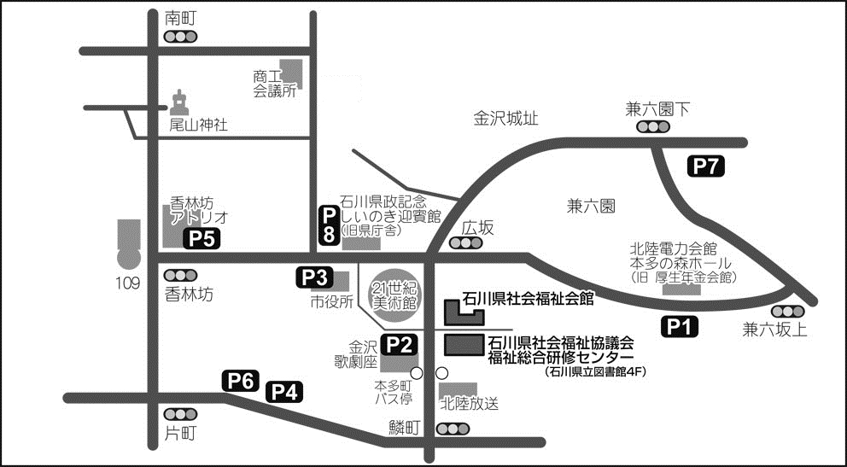

周辺の主な駐車場
地図  記号 | 駐車場名 | 営業  時間 | 料 金 | 収容  台数 | 車高  制限 | TEL
Ｐ１ | 石川県石引駐車場 | 24時間 | 最初の1時間…30分毎に\100  1時間毎に…\100加算 | 370台 | 2.2m | 076-223-2285
Ｐ２ | 金沢歌劇座有料駐車場 | 24時間 | 最初の1時間…\250  30分毎に…\150加算 | 76台 | 2.1m | 076-220-2501
Ｐ３ | 金沢市役所・  美術館駐車場 | 8:30～23:00 | 最初の30分…\350  30分毎に…\150加算  ※最初の\350は、平日不要  (ただし、市役所閉所17:45以降は必要) | 319台 | 2.1m | 076-220-2830
Ｐ４ | 竪町駐車場 | 24時間 | ①月～金 １時間…\200  30分毎に…\100加算  ②土･日･祝 1時間…\400  30分毎に…\100加算 | 205台 | 1.95m | 076-232-0993
Ｐ５ | 香林坊地下駐車場 | 24時間 | 30分毎に…\150加算 | 813台 | 2.1m | 076-220-1430
Ｐ６ | ＯＶＡＬパーキング | 24時間 | 最初の1時間…\400  30分毎に…\200加算 | 270台 | 2.2m | 076-220-8888
Ｐ７ | 兼六駐車場 | 24時間 | 最初の１時間…\350  30分毎に…\150加算 | 494台 | 2.0ｍ | 076-263-1814
Ｐ８ | しいのき迎賓館駐車場 | 8:30～23:00 | 最初の30分…\350（迎賓館内の  機械に駐車券を通すと30分無料）  30分毎に…\150円加算 | 95台 | 2.1ｍ | 076-261-1111
※駐車料金については、平日や休日、または、時間帯によって、多少違う場合があります。

